Министерство образования Республики Беларусь

Учреждение образования

БЕЛОРУССКИЙ ГОСУДАРСТВЕННЫЙ УНИВЕРСИТЕТ

ИНФОРМАТИКИ И РАДИОЭЛЕКТРОНИКИ

Факультет компьютерных систем и сетей

Кафедра электронных вычислительных машин

Дисциплина: Базы данных

ОТЧЁТ

по лабораторной работе №4

«Реализация SQL-запросов на простую выборку данных»

на тему

«Сеть клубов карате»

Студент Р.С. Кочеров

Преподаватель Д.В. Куприянова

­­­­

Минск 2025СОДЕРЖАНИЕ

ВВЕДЕНИЕ 3

1 SQL-ЗАПРОСЫ 4

1.1 WHERE 4

1.2 WHERE и ORDER BY 5

1.3 LIKE 6

1.4 LIKE с дополнительным условием 7

1.5 INNER JOIN 8

1.6 INNER JOIN (2) 10

1.7 LEFT OUTER JOIN 11

1.8 LEFT OUTER JOIN (2) 13

1.9 ORDER BY 14

1.10 ORDER BY (2) 16

1.11 RIGHT OUTER JOIN 17

1.12 FULL OUTER JOIN 18

1.13 FULL OUTER JOIN (2) 20

1.14 CROSS JOIN 22

ЗАКЛЮЧЕНИЕ 24

# **ВВЕДЕНИЕ**

Для работы с данными используются системы управления базами данных (СУБД), которые позволяют хранить, обрабатывать и извлекать информацию эффективно и структурированно. Одним из основных инструментов взаимодействия с базами данных является язык структурированных запросов. SQL предоставляет широкие возможности для выборки, фильтрации, сортировки и агрегации данных, что делает его незаменимым инструментом для аналитиков, разработчиков и администраторов баз данных.

Целью данной лабораторной работы является освоение базовых принципов составления SQL-запросов на выборку данных с использованием таких операторов, как SELECT FROM, WHERE, ORDER BY, а также различных типов соединений таблиц (JOIN, INNER JOIN, OUTER LEFT JOIN, OUTER RIGHT JOIN, FULL OUTER JOIN, CROSS JOIN). В процессе выполнения работы будут рассмотрены примеры запросов, которые позволяют извлекать данные из одной или нескольких таблиц, фильтровать их по условиям, сортировать и объединять на основе связей между таблицами.

В рамках лабораторной работы используются заранее подготовленные таблицы, моделирующие работу сети клубов по карате. Эти таблицы содержат информацию о клубах, учениках, тренерах, мероприятиях, местах проведения мероприятий, тренировках, оплате тренировок. На основе этих данных будут составлены SQL-запросы, демонстрирующие различные способы выборки данных.

Выполнение данной работы позволит получить практические навыки работы с SQL, понять принципы построения запросов и научиться извлекать необходимую информацию из базы данных. Это важный этап в освоении технологий работы с данными, который будет полезен для дальнейшего изучения более сложных аспектов SQL и проектирования баз данных.

# **1 SQL-ЗАПРОСЫ**

## 1.1 WHERE

Выбрать всех учеников, которым больше 21 года (рисунки 1.1-1.2).

SQL-Команда: SELECT * FROM student WHERE age > 21;

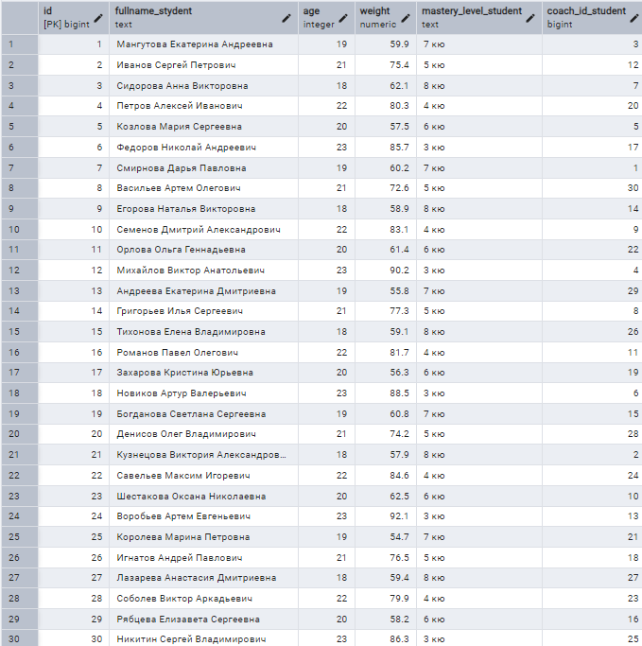

Рисунок 1.1 – Исходная таблица «student»

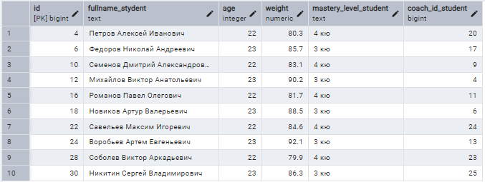

Рисунок 1.2 – Выполнение SQL запроса

## 1.2 WHERE и ORDER BY

Выбрать все клубы стиль которых кёкусинкай и отсортировать по алфавиту названия клуба (рисунки 1.3-1.4).

SQL-команда: SELECT * FROM club WHERE karate_style = 'кёкусинкай' ORDER BY name_club ASC;

Изображение выглядит как текст, меню, снимок экрана, число

Контент, сгенерированный ИИ, может содержать ошибки.

Рисунок 1.3 – Исходная таблица «club»

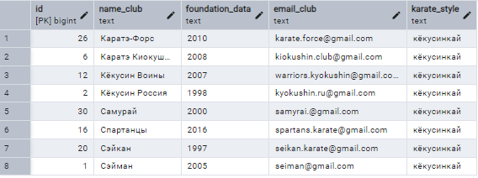

Рисунок 1.4 – Выполнение SQL запроса

## 1.3 LIKE

Найти тренеров, у которых фамилия начинается на «К» (рисунки 1.5-1.6).

SQL-команда: SELECT * FROM coach WHERE name_coach LIKE 'К%';

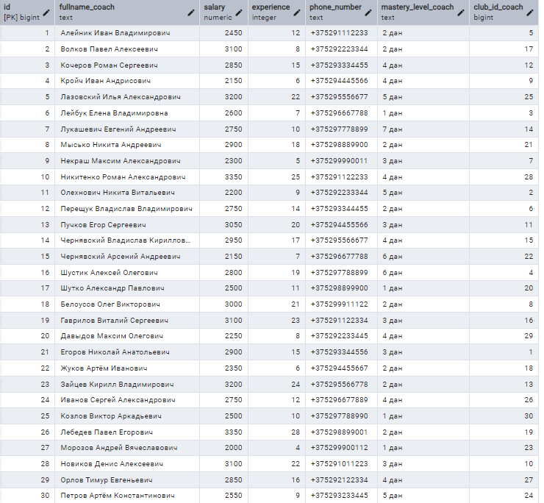

Рисунок 1.5 – Исходная таблица «coach»

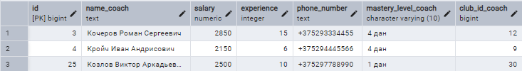

Рисунок 1.6 – Выполнение SQL запроса

## 1.4 LIKE с дополнительным условием

Найти тренеров, у которых имя начинается на «Л» c опытом работы больше 10 лет (рисунки 1.7-1.8).

SQL-команда: SELECT * FROM coach WHERE name_coach LIKE 'Л%' AND experience > 10;



Рисунок 1.7 – Исходная таблица «coach»

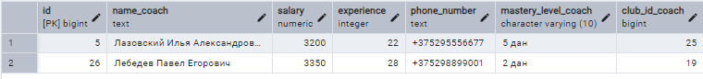

Рисунок 1.8 – Выполнение SQL запроса

## 1.5 INNER JOIN

Выбрать все клубы с их тренерами (рисунки 1.9-1.11).

SQL-команда: SELECT cl.name_club, co.name_coach, co.mastery_level_coach FROM club cl INNER JOIN coach co ON co.club_id_coach = cl.id;

Изображение выглядит как текст, меню, снимок экрана, число

Контент, сгенерированный ИИ, может содержать ошибки.

Рисунок 1.9 – Исходная таблица «club»

Изображение выглядит как текст, меню, снимок экрана, число

Контент, сгенерированный ИИ, может содержать ошибки.

Рисунок 1.10 – Исходная таблица «coach»

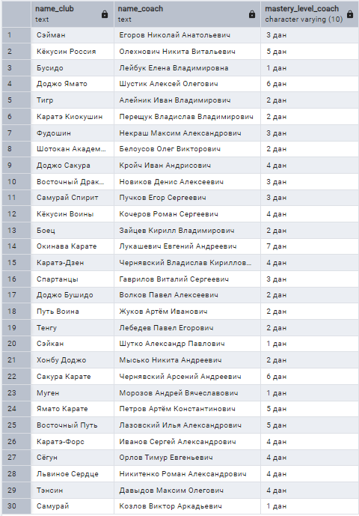

Рисунок 1.11 – Выполнение SQL запроса

## 1.6 INNER JOIN (2)

Выбрать все клубы и их мероприятия типа «кумите» (рисунки 1.12-1.14).

SQL-команда: SELECT cl.name_club, ev.name_event, ev. type_event FROM club cl INNER JOIN event ev ON ev.club_id_event = cl.id WHERE type_event = 'кумите';

Изображение выглядит как текст, меню, снимок экрана, число

Контент, сгенерированный ИИ, может содержать ошибки.

Рисунок 1.12 – Исходная таблица «club»

Изображение выглядит как текст, снимок экрана, меню, число

Контент, сгенерированный ИИ, может содержать ошибки.

Рисунок 1.13 – Исходная таблица «event»

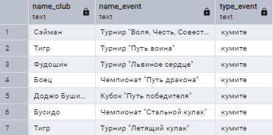

Рисунок 1.14 – Выполнение SQL запроса

## 1.7 LEFT OUTER JOIN

Получить список мест проведения мероприятия, где вместимость больше 300 человек и уровень мероприятия международный (рисунки 1.15-1.17).

SQL-команда: SELECT e.name_event, l.address, l.capacity, e.level FROM event_location l LEFT JOIN event e ON e.evenlocation_id_event = l.id WHERE capacity > 300 AND level = 'международный';

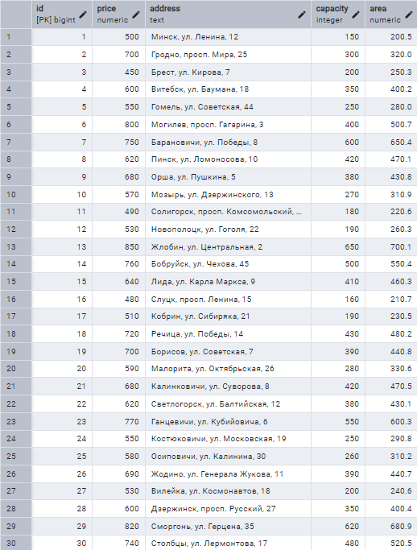

Рисунок 1.15 – Исходная таблица «event_location»

Изображение выглядит как текст, снимок экрана, меню, число

Контент, сгенерированный ИИ, может содержать ошибки.

Рисунок 1.16 – Исходная таблица «event»

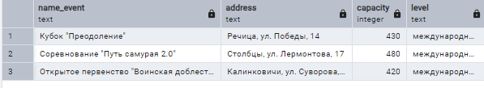

Рисунок 1.17 – Выполнение SQL запроса

## 1.8 LEFT OUTER JOIN (2)

Вывести список студентов у которых ежемесячный платёж больще 50 и у которых 8 кю(рисунки 1.18-1.20).

SQL-команда:SELECT s.fullname_stydent, s.mastery_level_ student, p.amount FROM student s LEFT JOIN payment p ON p.student_id_payment = s.id WHERE amount > 50 AND mastery_level_student = '8 кю';



Рисунок 1.18 – Исходная таблица «student»

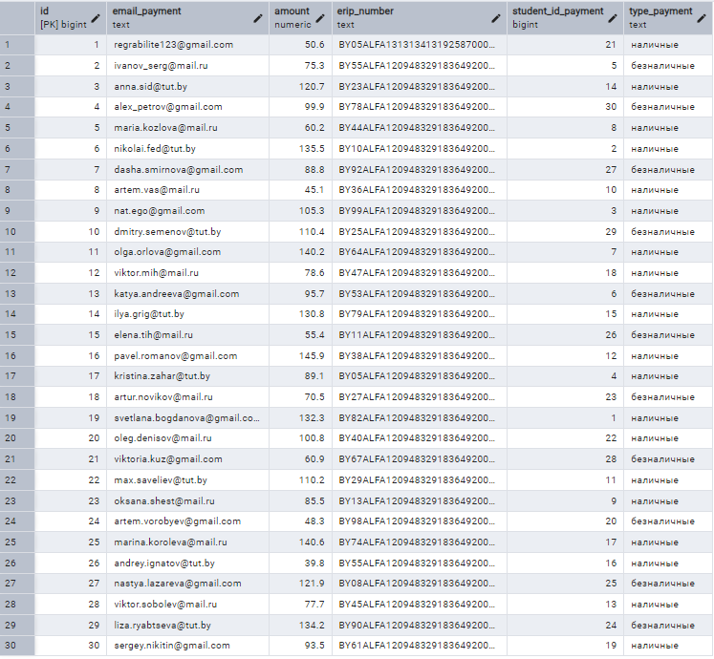

Рисунок 1.19 – Исходная таблица «payment»

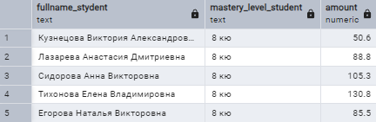

Рисунок 1.20 – Выполнение SQL запроса

## 1.9 ORDER BY

Вывести места проведения мероприятий по вместимости (возрастание) (рисунки 1.21-1.22).

SQL-команда: SELECT * FROM event_location ORDER BY capacity ASC;



Рисунок 1.21 – Исходная таблица «event_location»

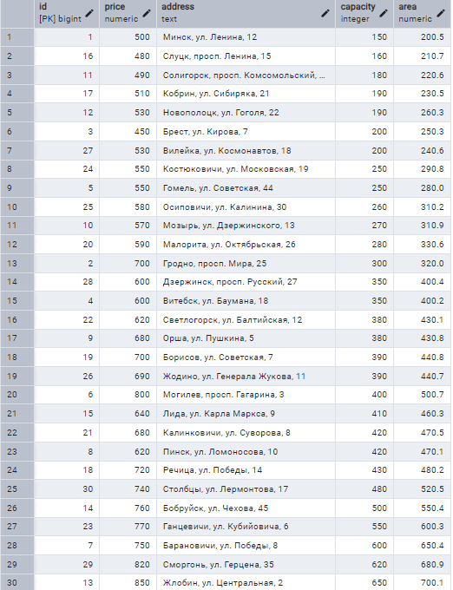

Рисунок 1.22 – Выполнение SQL запроса

## 1.10 ORDER BY (2)

Вывести список тренеров, отсортированный по поясам (возрастание) и фамилии (убывание) (рисунки 1.23-1.24).

SQL-команда: SELECT * FROM coach ORDER BY mastery_level_coach ASC, name_coach DESC;

Изображение выглядит как текст, меню, снимок экрана, число

Контент, сгенерированный ИИ, может содержать ошибки.

Рисунок 1.23 – Исходная таблица «coach»

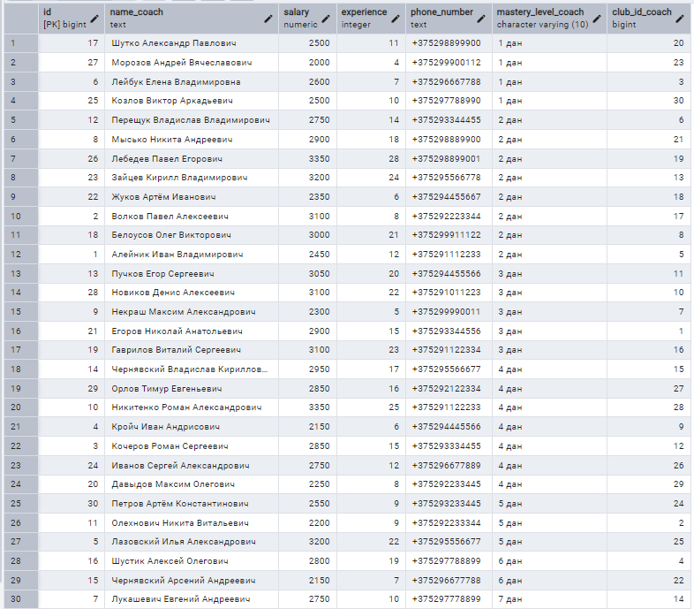

Рисунок 1.24 – Выполнение SQL запроса

## 1.11 RIGHT OUTER JOIN

Вывести список тренеров, которые проводят боевые тренировки (рисунки 1.25-1.27).

SQL-команда: SELECT coach.name_coach, coach.phone_number, workout.type, workout.group_name FROM coach RIGHT JOIN workout ON workout.coach_id_workout = coach.id WHERE workout.type = 'боевая';

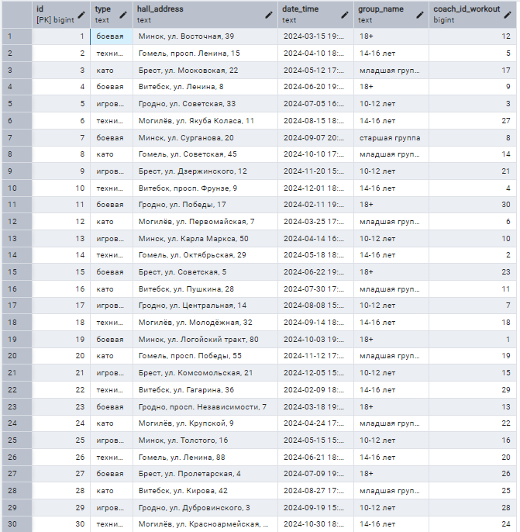

Рисунок 1.25 – Исходная таблица «workout»

Изображение выглядит как текст, меню, снимок экрана, число

Контент, сгенерированный ИИ, может содержать ошибки.

Рисунок 1.26 – Исходная таблица «coach»

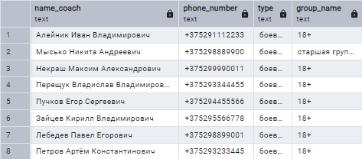

Рисунок 1.27 – Выполнение SQL запроса

## 1.12 FULL OUTER JOIN

Вывести все клубы и все мероприятия, включая клубы без мероприятий и мероприятия, которые не принадлежат никаким клубам, у которых тип кате (рисунки 1.28-1.30).

SQL-команда: SELECT c.name_club, c.karate_style, e.name_event, e.type_event FROM club c FULL JOIN event e ON c.id = e.club_id_event WHERE e.type_event = 'кате';

Изображение выглядит как текст, снимок экрана, меню, число

Контент, сгенерированный ИИ, может содержать ошибки.

Рисунок 1.28 – Исходная таблица «event»

Изображение выглядит как текст, меню, снимок экрана, число

Контент, сгенерированный ИИ, может содержать ошибки.

Рисунок 1.29 – Исходная таблица «club»

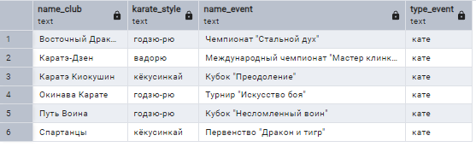

Рисунок 1.30 – Выполнение SQL запроса

## 1.13 FULL OUTER JOIN (2)

Вывести всех тренеров и всех учеников у которых вес меньше 80 килограмм (рисунки 1.31-1.33).

SQL-команда: SELECT

c.name_coach AS coach_name,

s.fullname_stydent AS student_name,

s.weight

FROM coach c

FULL JOIN student s ON c.id = s.coach_id_student

WHERE s.weight < 80 OR s.weight IS NULL;

Изображение выглядит как текст, меню, снимок экрана, число

Контент, сгенерированный ИИ, может содержать ошибки.

Рисунок 1.31 – Исходная таблица «coach»



Рисунок 1.32 – Исходная таблица «student»

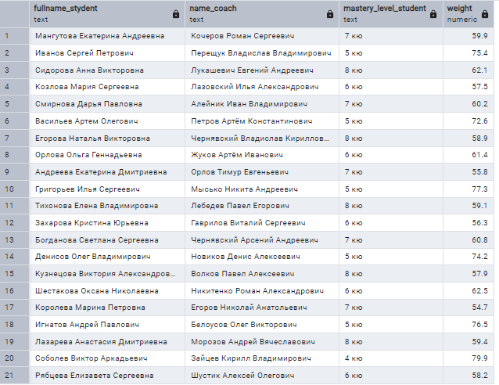

Рисунок 1.33 – Выполнение SQL запроса

## 1.14 CROSS JOIN

Получить список возможных учеников, которые примут участие в мероприятиях типа «кумите» в возрасте 18 лет (рисунки 1.34-1.36).

SQL-команда: SELECT s.fullname_stydent, e.name_event, e.type_event FROM student s CROSS JOIN event e WHERE e.type_event = 'кумите' AND s.age =18;



Рисунок 1.34 – Исходная таблица «student»

Изображение выглядит как текст, снимок экрана, меню, число

Контент, сгенерированный ИИ, может содержать ошибки.

Рисунок 1.35 – Исходная таблица «event»

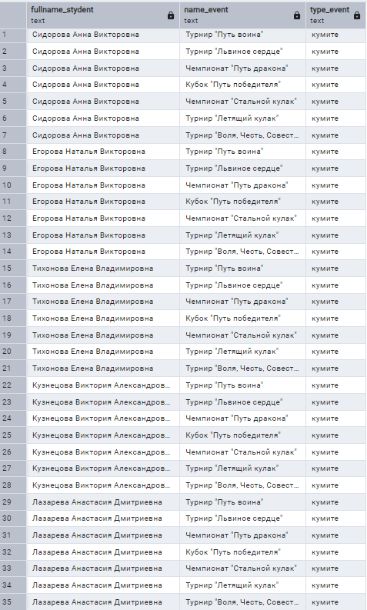

Рисунок 1.36 – Выполнение SQL запроса

**ЗАКЛЮЧЕНИЕ**

В ходе выполнения лабораторной работы были изучены и применены на практике основные принципы составления SQL-запросов на выборку данных. Эти инструменты позволяют эффективно извлекать, фильтровать, сортировать и объединять данные из одной или нескольких таблиц, что является важным навыком для работы с базами данных.

На примере модели базы данных сети клубов карате были составлены и выполнены запросы, которые демонстрируют различные сценарии работы с данными: от простой выборки информации из одной таблицы до сложных запросов с объединением нескольких таблиц и использованием условий фильтрации. Это позволило на практике понять, как SQL может быть использован для решения реальных задач, таких как поиск тренировок, анализ мероприятий, работа с тренерами.

Выполнение данной работы способствовало развитию навыков работы с SQL, пониманию логики построения запросов и умению анализировать структуру базы данных для извлечения необходимой информации. Полученные знания и опыт будут полезны для дальнейшего изучения более сложных аспектов SQL, таких как агрегация данных, оптимизация запросов и проектирование баз данных.

Таким образом, лабораторная работа успешно достигла своей цели, предоставив практические навыки работы с SQL и углубив понимание принципов взаимодействия с реляционными базами данных. Эти навыки являются важной основой для дальнейшего профессионального роста в области анализа данных, разработки программного обеспечения и управления информационными системами.